- GALERIE
Modul galerie umožňuje nahrávat fotografie a třídit je do alb, které jsou zobrazeny na webových stránkach ve formě fotogalerie.

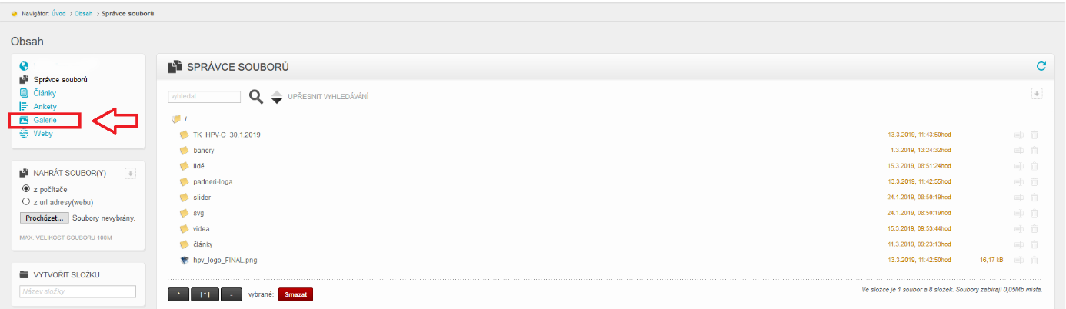

Fotky
Tato část modulu galerie slouží ke správě fotografií obsažených v albech a vkládání fotografií nových. Pokud chcete vkládat nebo upravovat fotografie, je potřeba nejdříve zvolit album. Pokud ještě žádné album není k dispozici, bude třeba vytvořit nové album.
Přídání fotografií – Fotografie můžete přidat do zvoleného alba několika způsoby. Lze vkládat i archivy fotografií ve formátu .zip. Maximální velikost archivu je 192mB. Maximální velikost fotografií je 3097 kB s rozměrem 1600 x 1200px. Pro přidání fotografií stiskněte tlačítko „Nahrát fotky“.
• Zařadit do alba – Vyberte, do kterého z alb má být fotka zařazena
- Zařadit na první místo v pořadí – Pokud chcete, aby byla určitá fotografie zobrazena jako první v pořadí, je potřeba ji přetáhnout na první místo v albu.
- Vybrat soubor – Vyberte soubor s fotografií. Pokud při výběru fotografií přidržíte klávesu ctrl, můžete vložit více fotografií najednou.
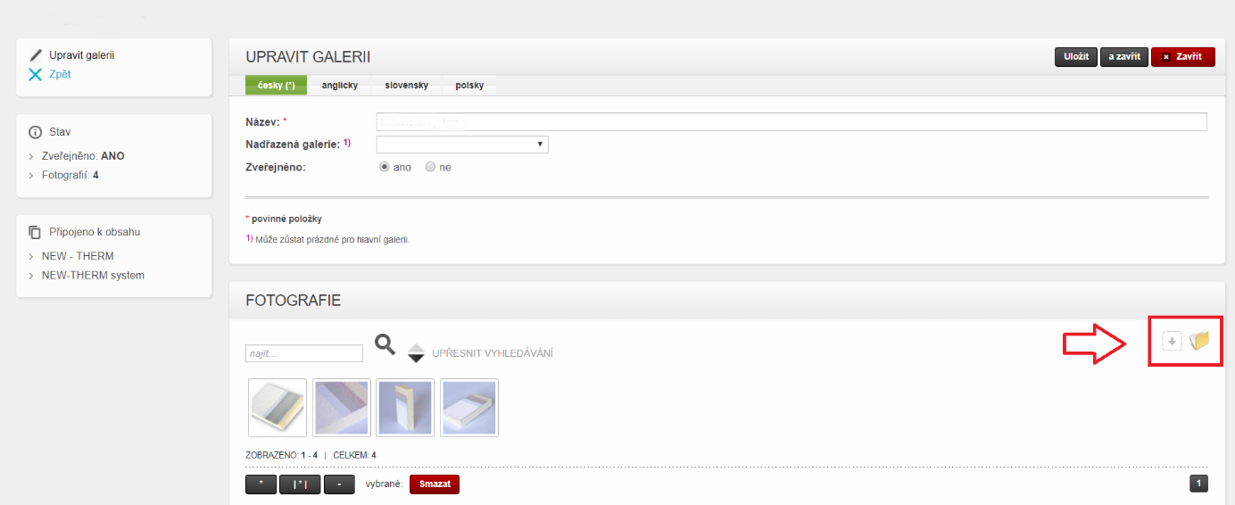

Úpravy a mazání fotografií – mazání a další úpravy fotografií jsou dostupné po najetí kurzoru myši na miniaturu příslušné fotografie

• Doplňující popis – Doplňující popis se zobrazí v titulku fotografie při procházení alba. Přidání popisu je dostupné po stisknutí ikony
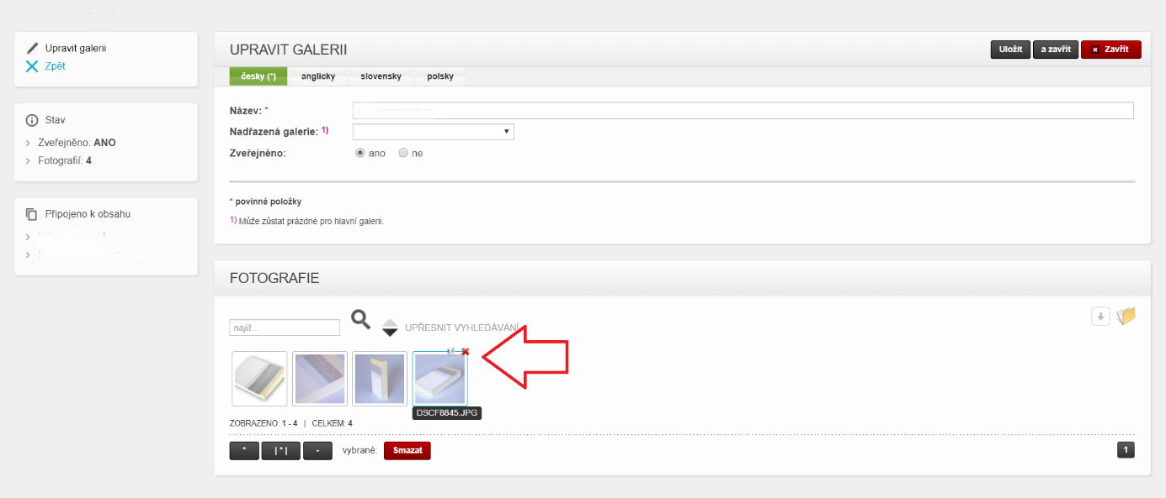
• Smazání fotografie – Fotografii smažete kliknutím na ikonu
- Práce se seznamem fotografií
• Včetně vnořených alb – Pokud je tato možnost aktivní, zobrazí se fotografie, které jsou umístěny v albech, které jsou vnořené pod aktuální vybrané album
• Upřesnit vyhledávání – Pokud zvolíte možnost upřesnit vyhledávání, budete moct v seznamu fotografií hledat, ale i řadit fotografie dle pořadí či data přidání, sestupně či vzestupně. Lze zde také upřesnit počet zobrazovaných fotografií na jedné stránky, tzv stránkování.

- Správa alb
Správa alb slouží k úpravám a tvorbě nových alb, do kterých budou fotografie řazeny. Se seznamem alb – zobrazeném ve formě stromu se pracuje stejně jako s seznamem obsahu (popsáno v části práce se seznamem obsahu).

Přidání nového alba – Nové album přidáte stiskem tlačítka „Přidat“ v pravém horním rohu seznamu. Postup je velmi podobný přidání nového článku.

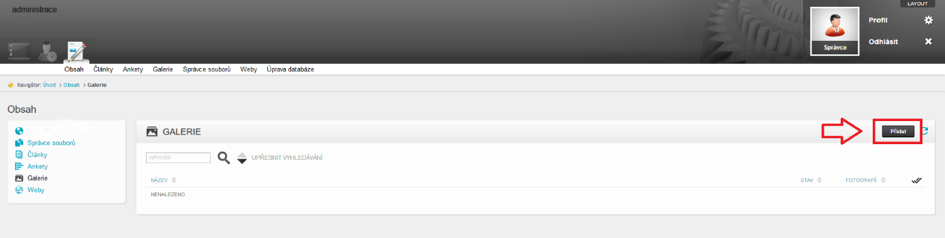

- Název – Je nutné vyplnit název alba
- Nadřazená galerie – Zde je možno zařadit nové album pod již vytvořené. Vznikne jakási hierarchie.
- Zveřejněno – Pokud chcete, aby bylo album zobrazováno ponechte nastavení „Aktivní“ na ANO.
- Perex – Krátký popis alba. Zobrazuje se ve například ve výpisu alb nebo ve vyhledávání.
- Doplnit obsah – Možnost doplnění alba o textový obsah prostřednictvím textového editoru.
- Doplňující parametry – Obsahu lze přidat další parametry, které jsou uloženy v databázi a umožňují tak aplikaci specifické práce s alby. Není potřeba vyplňovat.

